Xilinx Zynq FPGA,TI DSP,
MCU 기반의
프로그래밍 전문가 과정

날 짜 : 2018 . 3. 22

강사 – Innova Lee(이상훈)
gcccompil3r@gmail.com
학생 – 정한별
hanbulkr@gmail.com

<wait 마지막>
시그널은 메뉴얼이다. → (함수 포인터, 비동기식, 인터럽트, 시스템콜)

signal(SIGCHLD , my_sig)
→ 자식 프로세스(SIGCHLD)가 signal을 맞았을 때 , 혹은 정상종료 될때 my_signal 에서 어떻게 처리를 하겠다.
→ my_sig 라는 함수 포인터가 들어온다. void( *x)(int)

wait()
1. child가 시그널 상태를 보낼 때 까지 기다리는 함수이다.
2. wait 은 blocking 함수이다.
3 . wait의 nonblocking 은 waitpid 이다.

waitpid(-1 , &status, 0)
signal이 온 데로 순서대로 저장하고 처리할 수 있을 때 하나씩 처리함.
-1은 누가 와도 다 처리 하겠다는 뜻,
status는 저장할 상태 값,
0은 결과를 return 할 때 까지 블록한다는 뜻.

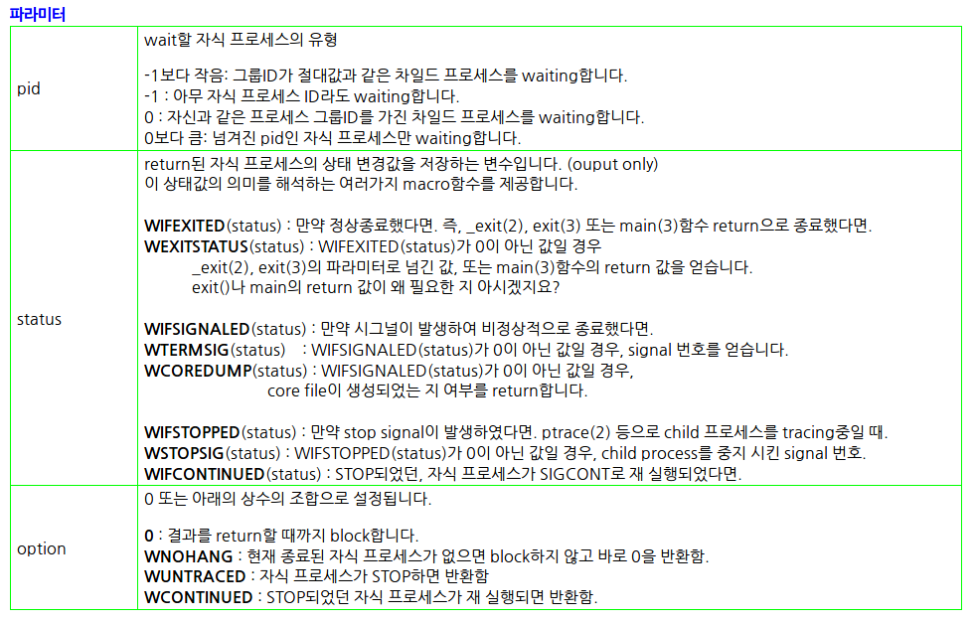

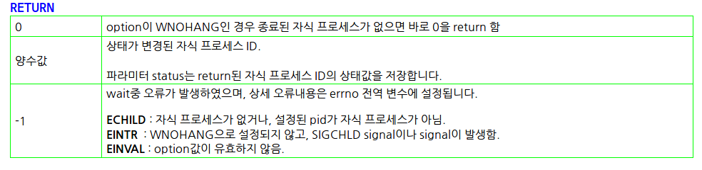
#include <stdio.h>
#include<unistd.h>
#include<errno.h>
#include<stdlib.h>
#include<fcntl.h>
#include<sys/types.h>
#include<sys/wait.h>
#include<signal.h>

void term_status(int status)
{
// 정상종료이다. 정상 종료 했으니가 0이 나오는데 return 이 0이기 때문이다.
if(WIFEXITED(status))
printf("(exit)status :0x%x\n",WEXITSTATUS(status));
// 시그널에 맞아서 죽었다.
// 시그널에 맞아 죽으면 core domp의 setting에 따라서 시그널 에러 번호가 뜬다.
// 어떤 상황에 따라서 어떻게 동작 시킬지 비동기 처리 할 수 있다.
// 어떤 상황에 따른 처리를 하고 싶을 때는 시그널로 처리해야한다.
else if(WTERMSIG(status))
printf("(siganl)status : 0x%x,%s\n",
status & 0x7f, WCOREDUMP(status) ? "core dumped" :"");
}

void my_sig(int signo)
{
int status;
// 차일드가 시그널 상태를 보낼 때 까지 기다리는 함수이다.
// wait는 blocking이다.
wait(&status);
// term_status 에 의해서 어떻게 죽었는지 확인한다.
term_status(status);
}

int main(void)
{

pid_t pid;
int i;
// 자식 프로세스가 시그널을 맞으면(인터럽트) my_sig함수를 호출하겠다.
signal(SIGCHLD, my_sig);
if((pid = fork())>0)
for(i=0;i<10000;i++)
{
usleep(50000);
printf("%d\n",i+1);
}
else if(pid == 0)
sleep(5);
else
{
perror("fork()");
exit(-1);
}
return 0;
}

<execve> 실행 → 둔갑술

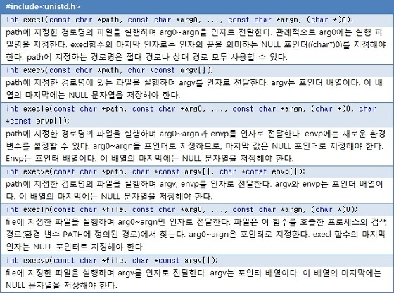
1. l : argv인자를 (char *)하나씩 넘겨줄 때 사용합니다. (마지막 NULL문자를 인자로 가짐)
2. v : argv인자를 배열 단위로 넘겨줄 때 사용합니다. (char *[]로 한번에 넘겨줌, 포인터 배열 끝에 NULL포함 해야함)
3. e : 환경변수를 넘겨줄 때 사용합니다. (e는 위에서 v와 같이 char *[]로 배열로 넘겨줍니다.)
4. p : p가 있는 경우에는 환경변수 PATH를 참조하기 때문에 절대경로를 입력하지 않아도 됩니다.
execve1.c
include <stdio.h>

int main(void)
{
int i;
// ps라는 파일 경로로 가서 argv[0] = “ps”, argv[1] = “-e”, argv[2] = “-f”, 끝은 l이니 null로 끝.
execlp(“ps”, “ps”, “-e”, “-f”, 0);
// 이 밑으로는 실행이 되지 않음.
// 메모리 레이아웃이 ps로 바뀐다. exec 명려어를 실행 했으니.. 다른 프로세스로 새로 바뀜.
printf(“after\n”);
scanf(“%d”, &i);
printf(“%d\n”,i);
return 0;
}

execve2.c
#include<unistd.h>
#include<stdio.h>
#include<sys/wait.h>

// 위에 문제를 이렇게 해야 해결할 수 있음...
int main(int argc, char **argv)
{
int status;
pid_t pid;
if((pid= fork())>0)
{
wait(&status);
printf("prompt >");
}
else if(pid == 0)
execlp("ps",argv[1],argv[2],argv[3],NULL);
return 0;
}

execve4.c
#include<unistd.h>
#include<stdio.h>
int main(void)
{
int status;
pid_t pid;
if((pid= fork())>0)
{
wait(&status);
printf("prompt >");
}
else if(pid == 0)
// 명령어에 p가 안들어 있으니 절대경로 들어가야 한다.
execl("./newpgm", "newpgm","one","two", (char*)0);
return 0;
}

execve5.c
#include<stdio.h>
#include<unistd.h>

int main(void)
{
int status;
pid_t pid;
char *argv[] = {"./newpgm", "newpgm", "one", "two",0};
char *env[] = { "name = OS_Hacker", "age=20", 0};
if ((pid = fork())>0)
{
wait(&status);
printf("prompt > \n");
}
else if(pid == 0)
//execve 에서 v 랑 e 가 들어갔으니.. 인자를 포인터 배열로 받고 환경변수도 받아야함.
execve("./newpgm", argv , env);
return 0;
}

execve6.c
#include<stdio.h>

int main(void)
{
for(;;){
//시스템콜 date 명령어를 무한루프로 돌림. *내부적으로 fork()가 있음.
system("date");
sleep(1);
}
printf("after\n");
return 0;
}

execve7.c
#include<stdio.h>
#include<unistd.h>
#include<sys/types.h>
#include<sys/wait.h>

int my_system(char *cmd){

pid_t pid;
int status;
// sh = 배쉬 쉘, -c 해당 커맨드를 실행해라, 커맨드 하나, 0널문자로 종료)
char *argv[]= {"sh", "-c", cmd,0};
char *envp[]= {0};
if((pid = fork())>0)
wait(&status);
else if(pid == 0)
execve("/bin/sh",argv,envp);
}

int main(void)
{
my_system("date");
printf("after\n");
return 0;
}

execve9.c
#include<sys/types.h>
#include<sys/stat.h>
#include<fcntl.h>
#include<signal.h>
#include<unistd.h>
#include<stdlib.h>

int daemon_init(void)
{
int i;
if(fork() > 0)
// 부모를 죽임
exit(0);
// 새로운 세션을 생성-> 인간에서 악마로 됨. damon 이 된다. TTY가 ? 로 됨.
setsid();
// root라는 디렉토리로 감.
chdir("/");
// root(현재 디렉토리)로 갔으니까 그 디렉토리의 권한을 다 주겠다. chmod 0777
umask(0);
// 기본적으로 리눅스에서 64개의 기본 입력, 출력, 에러.... 해서 64개를 켜줌. 그걸 다 꺼줌.
for(i = 0; i<64;i++)
close(i);
// 자식이 죽어도 무시해라.
signal(SIGCHLD, SIG_IGN);
return 0;
}

int main(void)
{
// 게임 서버, 포털 ,
daemon_init();
for(;;)
;
return 0;
}

execve10.c
#include<signal.h>
#include<stdio.h>

int main(void)
{
signal(SIGINT, SIG_IGN);
signal(SIGQUIT, SIG_IGN);
signal(SIGKILL, SIG_IGN);
//시그널을 받을 때 까지 기다리는 함수
pause();
return 0;
}

